**AULA 5 - LABORATÓRIO 05 -** Utilizando o **Ansible** para executar instalações remotamente no **Windows**

REQUISITOS:

* **Ansible** **host** previamente configurado
* Acesso a plataforma da aws

**1 - Vamos acessar a plataforma da Aws e ligar o laboratório**

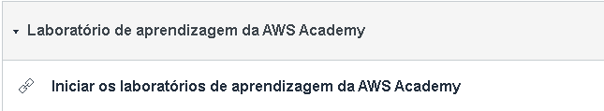

** **

**2 - Vamos criar a máquina Virtual Windows server 2022**

2.1 - Vamos em EC2

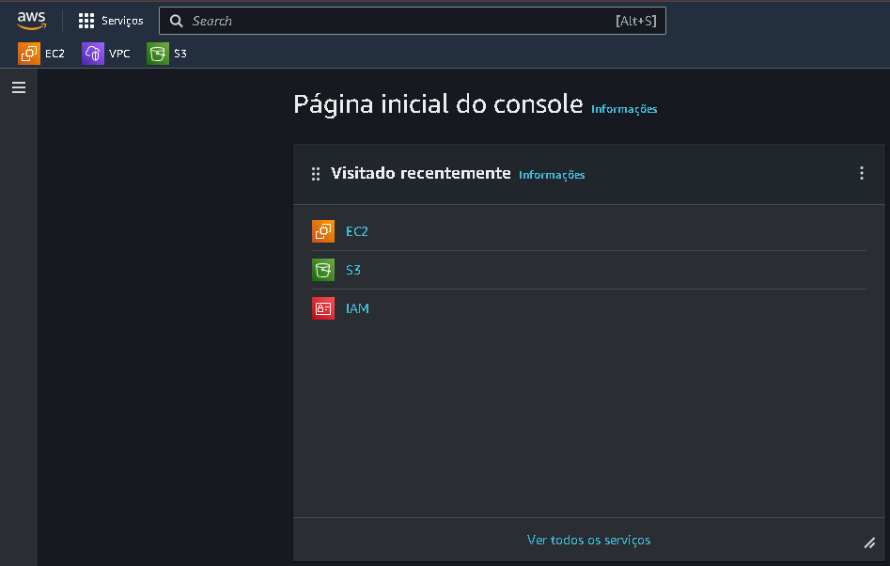

2.2 - Vamos em Instância

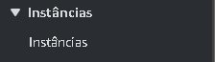

2.3 - Clique em Executar Instâncias



2.4 **-** Vamos nomear de Windows Cliente

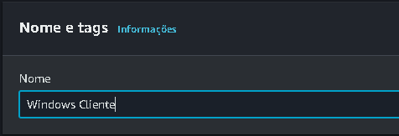

2.5 - Vamos definir a ami do Windows Server 2022 base

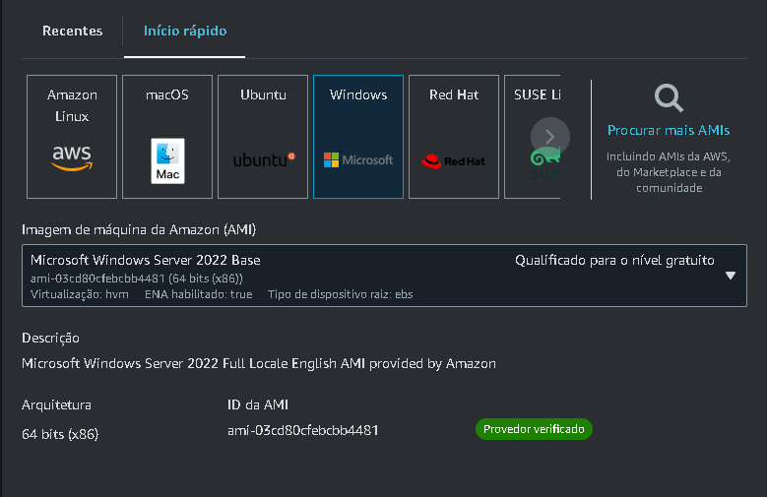

2.6 - Em tipo de instância vamos definir t3.medium

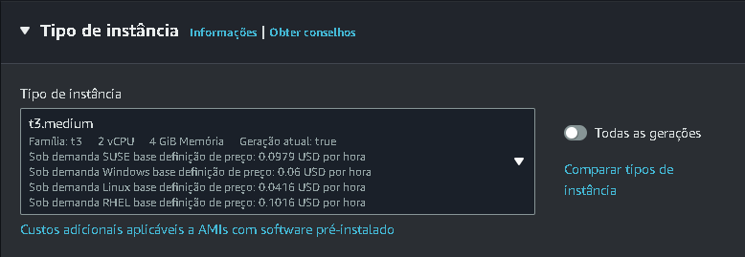

2.7 - Vamos criar um par de “chaves.pem”, clique em Criar novo par de chaves

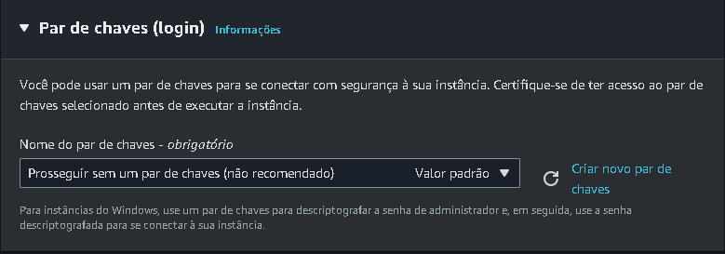

2.8 - Defina o nome do seu par de chave e deixe .pem, clique em Criar par de chave

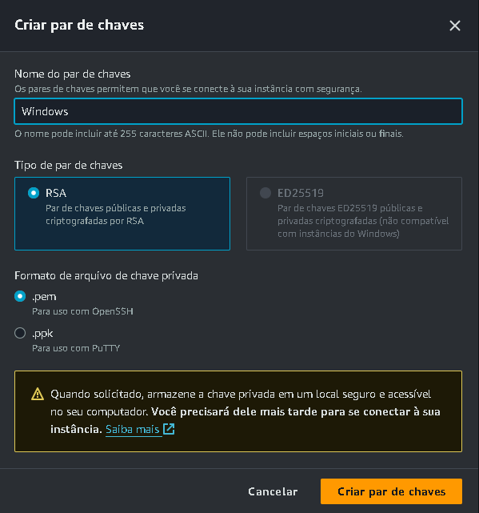

2.9 - Em Configurações de rede vamos selecionar nossa VPC, nossa Subrede Pública , Vamos selecionar a opção de Atribuir IP público automaticamente e e vamos Selecionar nosso Grupo de segurança

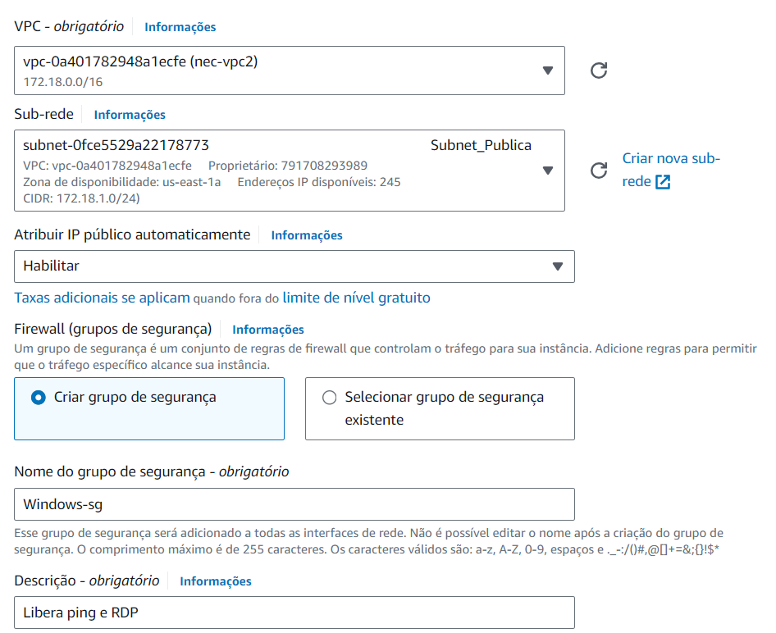

Liberar Ping, RDP e WinRM

**Regras:**

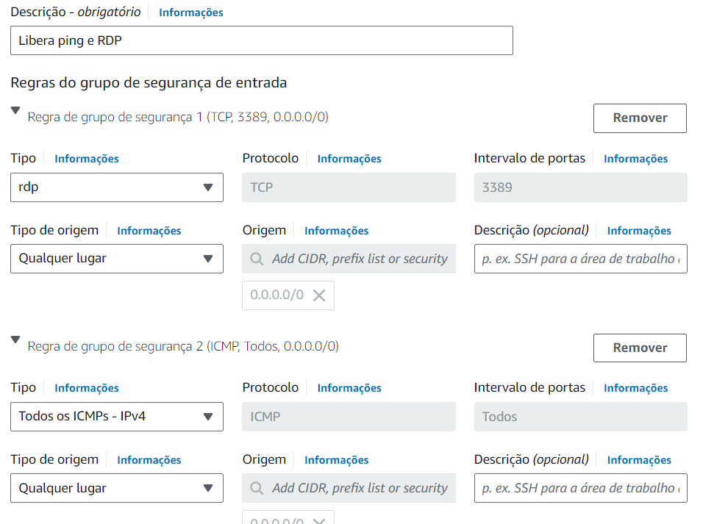

**WINRM porta 5985**

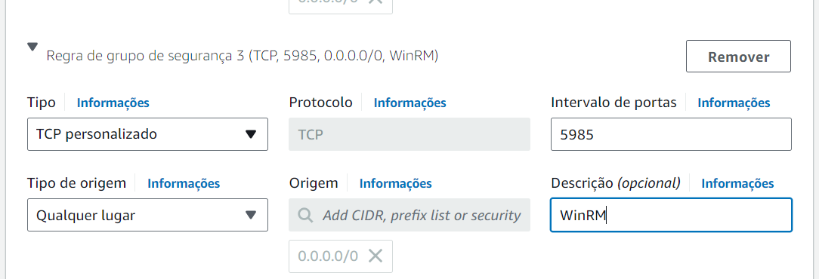

**Clique em Executar instância**



3 - Vamos Acessar a Máquina Windows

3.1 - Vamos clicar na nossa instância Windows Cliente e anotar nosso IP da Máquina



3.2 - Com a instância selecionada vamos clicar em Ações



3.3 - Vamos em Segurança

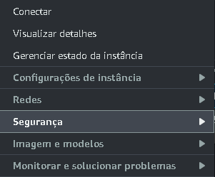

3.4 - Clique em Obter senha do Windows

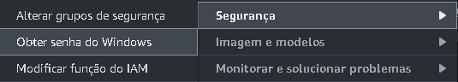

3.5 - Clique em Carregar arquivo da chave privada e Vamos selecionar nossa “chave.pem” criada anteriormente

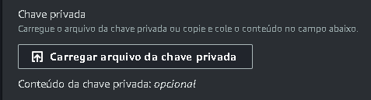

3.6 - Assim que selecionarmos a nossa chave clique em Descriptografar senha

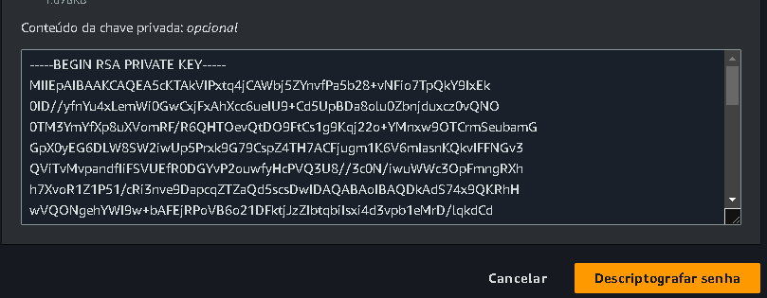

3.7 - Deixe sua senha anotada

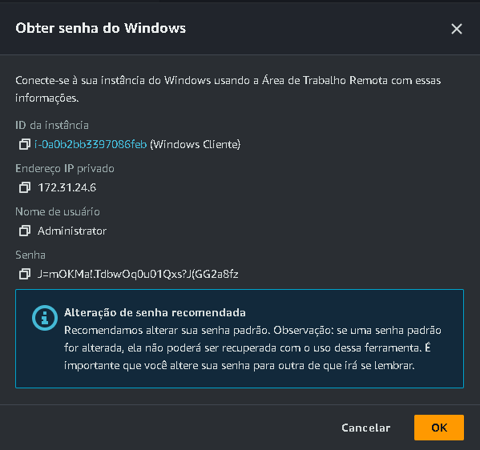

3.8 Na sua máquina local pressione a tecla WIN e digite Conexão de área de trabalho remota

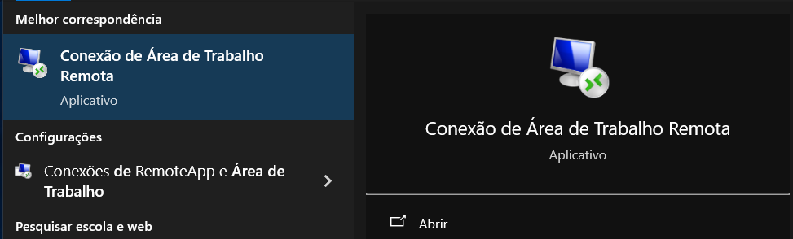

3.9 - Vamos digitar nosso IP e clicar em conectar   
  
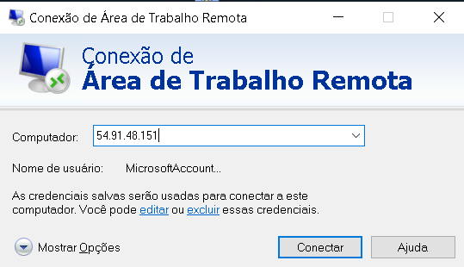

Vamos em Mais Opções digitar o usuário “Administrator” e a senha anotada anteriormente.

Alterar linguagem para português.

**3 - Na tela do Windows, aperte, em seu teclado, o símbolo do WINDOWS:  
  
13 - Após apertar, abrirá o seguinte MENU:**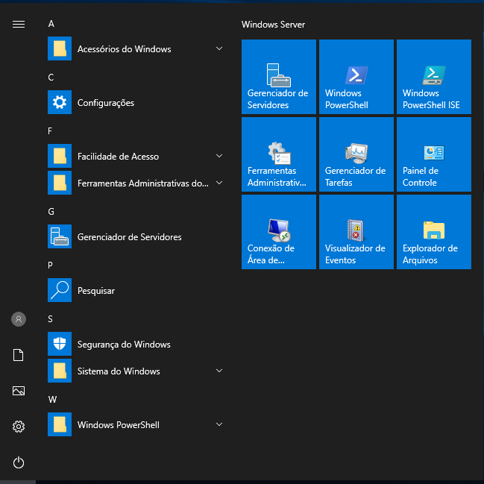

**14 - Digite Powershell e acesse como ADMINISTRADOR:**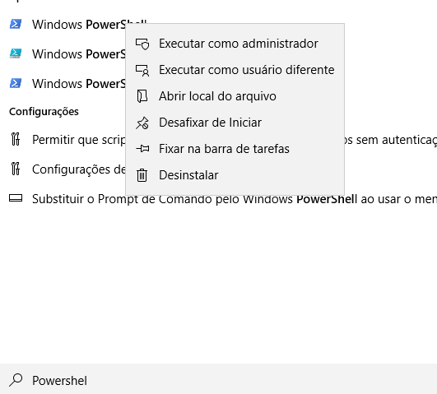

**OBS: Clique com o botão direito do MOUSE em cima do Windows PowerShell para acessar como administrador.**

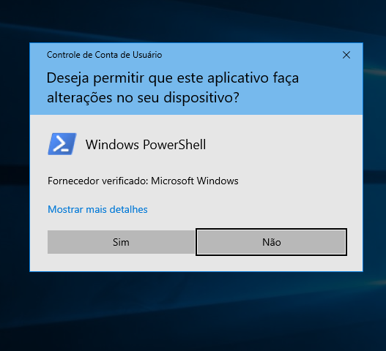

**15 – Adicionar uma regra no Firewall do Windows pelo Powershell, execute o seguinte comando:**

**New-NetFirewallRule -Name WINRM-Ansible -Enabled True -Direction Inbound -Protocol TCP -Action Allow -LocalPort 5985**

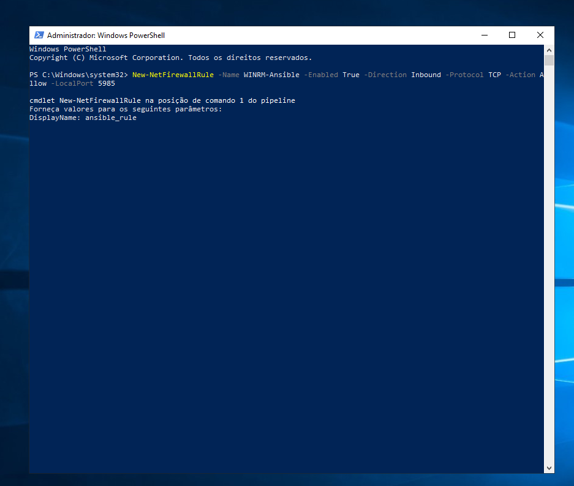

**OBS: Vai pedir um DisplayName, coloque: ansible_rule e aperte a tecla ENTER**

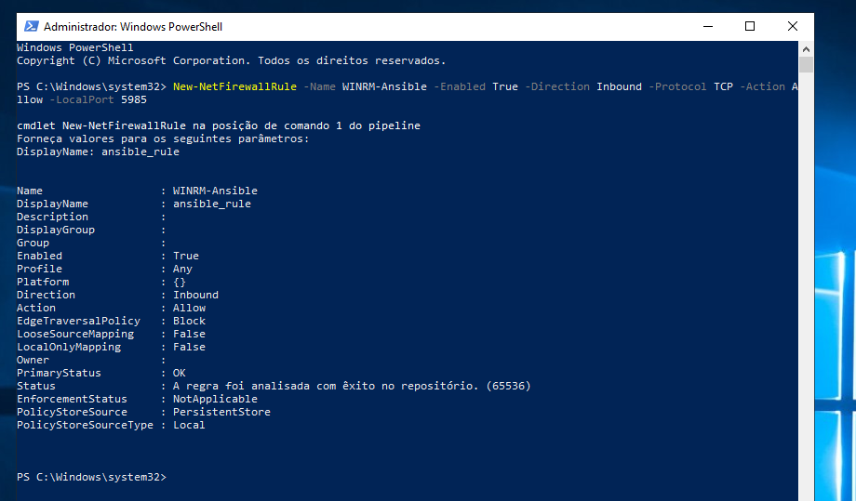

**Essa regra, permite que o protocolo WINRM (que o Ansible pode utilizar para se conectar e executar comandos remotamente) seja acessado pela porta 5985, *grave bem essa porta, vamos usá-la mais para frente*.**

**16 - Acesse a sua máquina Ansible HOST e pegue o IP da mesma, executando no terminal:** ip -c a / ens33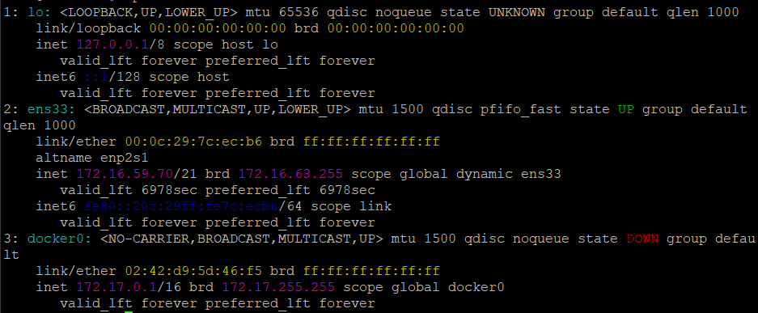

**17 - Com o IP da máquina Ansible em mãos, volte ao Windows no Powershell e execute o seguinte comando:**

**Set-Item WSMan:\localhost\Client\TrustedHosts -Value "IP_DO_ANSIBLE_HOST" -Force**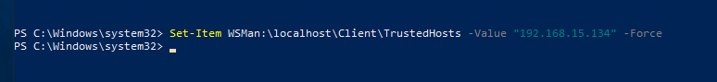

**OBS: Não esqueça de trocar o campo IP_DO_ANSIBLE_HOST pelo IP da SUA máquina Ansible HOST**

**18 - Agora, vamos habilitar uma das diversas maneiras que o Ansible pode se autenticar, neste caso, vamos utilizar o CredSSP (Provedor de segurança que permite que clientes se conectem remotamente), execute no Powershell:**

**winrm set winrm/config/service/auth '@{CredSSP="true"}'**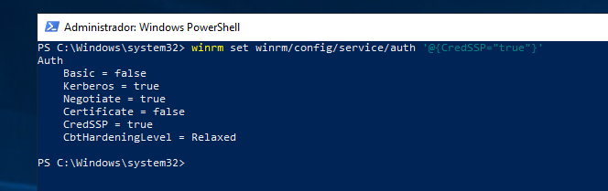

**19 - Valide se o método CredSSP foi ativado corretamente, execute no Powershell: winrm get winrm/config/service/auth**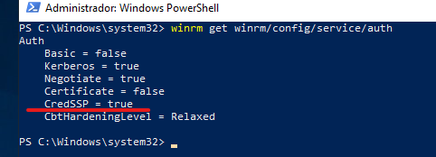

**20 - Para fins de validação, reinicie o WinRM, execute no Powershell: Restart-Service WinRM**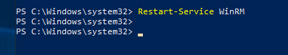

**Em Serviços**  **aparece como nome**



**Outra maneira de visualizar o serviço do WinRM, execute “CTRL” + “SHIFT” + “ESC” (Gerenciador de Tarefas)**

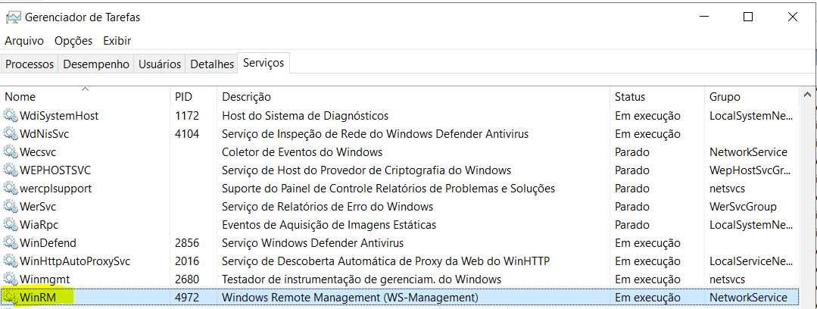

**21 - Verifique se o serviço WinRM está funcionando corretamente, execute no Powershell:**

**Get-Service -Name WinRM**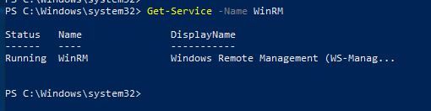

**22 - Volte para a máquina Host do Ansible, será necessário baixar algumas dependências para que tudo funcione corretamente**

**22.1 - Execute os comandos:   
sudo apt update && sudo apt install pipx**

**pipx ensurepath**

**23 - Na máquina HOST do Ansible, instale uma biblioteca do python que será utilizada para acessar remotamente o servidor do Windows, execute:   
pip install requests-credssp --break-system-packages**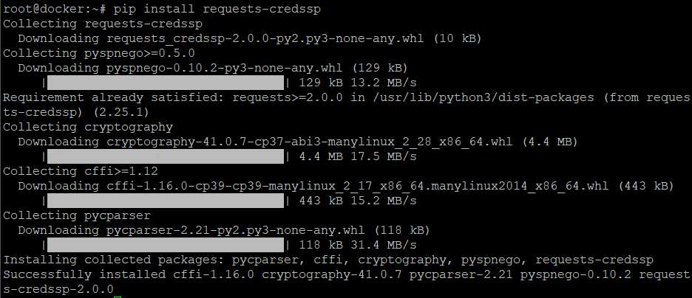

**24 - Para evitar conflitos, vamos atualizar também a biblioteca do Python chamada: pywinrm, execute:**

**pip install --upgrade pywinrm --break-system-packages**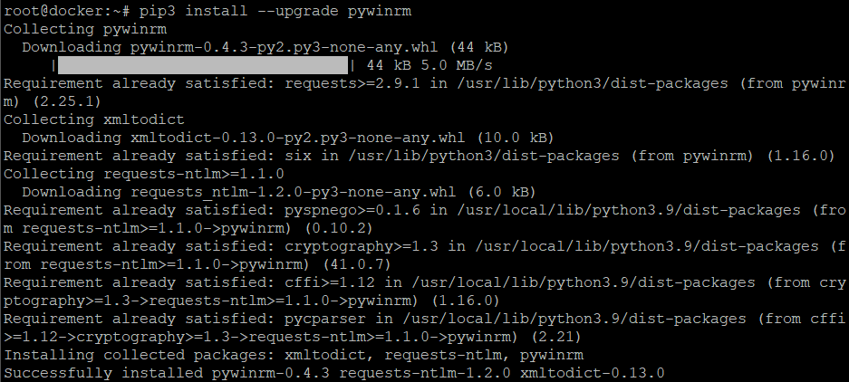

**25 - Com o usuário root, acesse o arquivo hosts do Ansible, execute: nano /etc/ansible/hosts**

**26 - Dentro do Hosts do Ansible, crie as seguintes linhas no seu arquivo:**

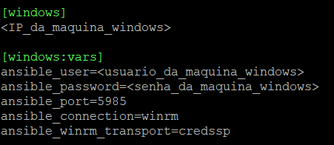

**OBS: Substitua os campos em azul com seus respectivos valores**

**[windows]**

**<ip_da_maquina_windows>**

**[windows:vars]**

**ansible_user=<usuario_da_maquina_windows>**

**ansible_password=<senha_da_maquina_windows>**

**ansible_port=5985**

**ansible_connection=winrm**

**ansible_winrm_transport=credssp**

**[windows]**

**172.18.1.170**

**[windows:vars]**

**ansible_user=administrator**

**ansible_password=81Qu)QYhToSlZslP%K!xAc)%=ADpn?8D**

**ansible_port=5985**

**ansible_connection=winrm**

**ansible_winrm_transport=credssp**

**No final, o seu arquivo deverá ficar parecido como este:**

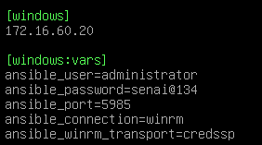

**Nas duas primeiras linhas, definimos o IP da máquina do Windows (Esse IP só vai aparecer se sua máquina estiver em modo Bridge, portanto certifique-se de colocá-la em modo bridge!!!!)**

**No grupo abaixo, é um grupo de variáveis do Windows, onde definimos na primeira linha o usuário e depois a senha, nas últimas três linhas, é definido a porta, serviço e método de autenticação remoto para o Ansible conseguir acessar o Windows**

**27 - Após configurar os campos necessários, salve e feche o arquivo**

**28 - Vamos testar a conexão com a nossa máquina Windows: Execute: ansible windows -m win_shell -a "ping 8.8.8.8"**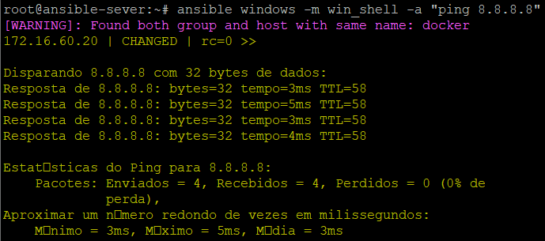

**29 - Tudo perfeito, agora vamos instalar o nosso gerenciador de pacotes chamado Chocolatey, para isso, crie um diretório no Ansible HOST para organizar os arquivos do Windows: comando: mkdir windows**

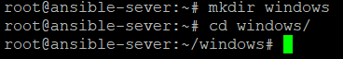

**30 - Execute o seguinte comando:**

cat <<EOF> chocolatey-playbook.yaml

- name: Instalar .NET Framework 4.8 no Windows

hosts: windows

gather_facts: yes

tasks:

- name: Install Chocolatey

win_shell: Set-ExecutionPolicy Bypass -Scope Process -Force; [System.Net.ServicePointManager]::SecurityProtocol = [System.Net.ServicePointManager]::SecurityProtocol -bor 3072; iex ((New-Object System.Net.WebClient).DownloadString('https://community.chocolatey.org/install.ps1'))

EOF

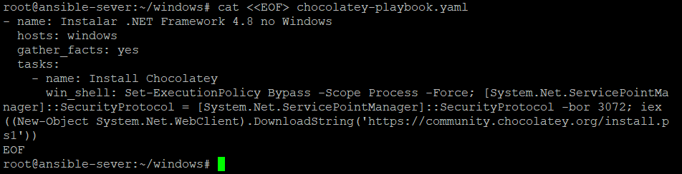

**31 - Execute o playbook:** ansible-playbook windows/chocolatey-playbook.yaml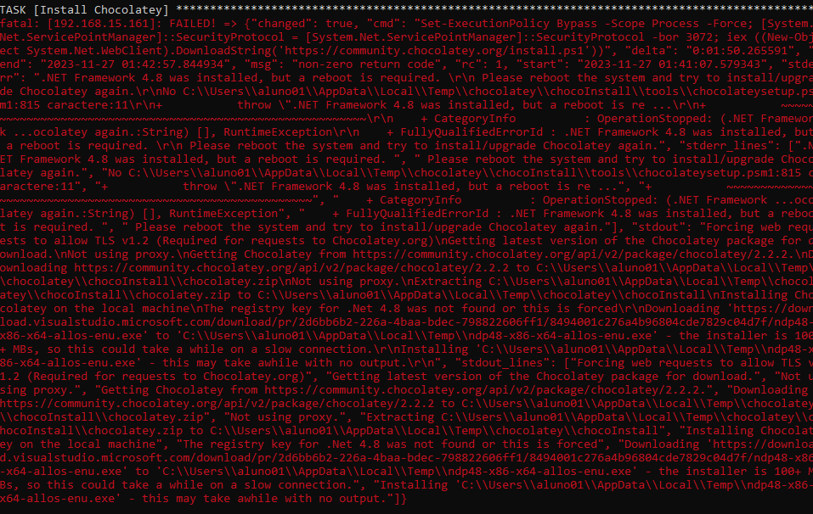  
CALMA! **Ao executar o playbook, o seu retornou este erro, pode ficar tranquilo, reinicie manualmente a máquina do Windows!!!!!**

**Esse erro aconteceu por conta que, quando instalamos o Chocolatey ele baixa (caso não esteja instalado) o .NET Framework, e ao baixar e instalar, é necessário reiniciar a máquina para que o mesmo funcione.**

**Então, reinicie a máquina manualmente ou pelo Ansible**

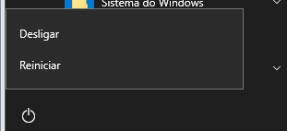

**comando:**

**ansible windows -m win_shell -a "shutdown /r"**



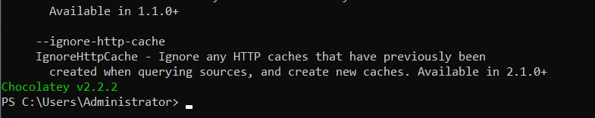

**No menu de pesquisa do Windows vamos pesquisar por :   
choco**

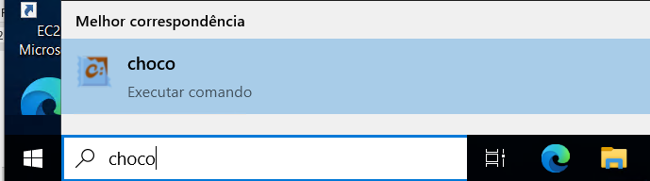

**Caso não apareca vamos clicar no icon do Windows, clicar no usuário em seguida vamos clicar em Sair   
  
em seguida vamos reconectar a sessão com o Windows pesquisar novamente**

